ОБЩЕСТВО С ОГРАНИЧЕННОЙ ОТВЕТСТВЕННОСТЬЮ
«ИСПЫТАТЕЛЬНОЕ И ТЕСТОВОЕ ОБОРУДОВАНИЕ»
ОГРН 1197746725406
тел: +7(495) 187-50-63 email: info@isteo.ru
________________________________________________________________________

Техническое описание шкафа сухого хранения Атакама ШСХ (П) 728
Антистатический шкаф сухого хранения российского производства — надёжное решение для защиты чувствительных к влажности и статическому электричеству компонентов и материалов. Подходит для лабораторий, производственных цехов и складов с высокими требованиями к условиям хранения.

Ключевые особенности:
- антистатическое исполнение (ESD) — защищает содержимое от воздействия статического электричества;
- точный контроль влажности в диапазоне 1–50 % с погрешностью ±1 %;
- Два датчика контроля влажности, для обеспечения поддержания необходимой точности;
- Сенсорный дисплей панели управления;
- Возможность объединения в локальную сеть;
- Запись архивных данных в режиме реального времени;
- класс защиты IP55 — устойчивость к пыли и влаге;
- встроенный блок подачи азота для создания инертной среды;
- два осушителя для эффективного поддержания заданного уровня влажности;
- регулируемые и колёсные опоры — удобство перемещения и установки на неровных поверхностях;
- четыре полки для организации пространства;
- три двери для удобного доступа к содержимому
Преимущества:
- Защита электронных компонентов. Антистатические свойства и точный контроль влажности предотвращают порчу чувствительных компонентов (например, электронных плат, микросхем, химикатов).
- Надёжность и долговечность. Корпус из холоднокатаной стали с порошково-полимерным покрытием устойчив к коррозии и механическим повреждениям.
- Универсальность размещения. Колёсные и регулируемые опоры (высота от 60 до 150 мм) позволяют легко перемещать шкаф и выравнивать его на неровном полу.
- Гибкость условий хранения. Возможность подачи азота расширяет спектр применения: подходит для задач, требующих инертной среды.
- Соответствие стандартам. Класс защиты IP55 гарантирует работоспособность в условиях повышенной запылённости и влажности.
- Продуманная организация. Полки позволяют удобно разместить разные типы материалов и обеспечить быстрый доступ к ним.

Техническое характеристики

Наименование технической характеристики |  | Значение
Рабочий объем, л |  | 728
Габаритные размеры, Ш*В*Г (высота с колесами) |  | 600*1947*640
Толщина стенок корпуса, мм |  | 1,5
Поддерживаемая влажность |  | 1-50%
Минимальное значение |  | 1%
Точность регулировки установленного значения |  | 1%
Точность поддержания влажности |  | ±1%
Время выхода в рабочий режим |  | 60 минут
Класс защиты от внешних воздействий |  | IP55
ESD краски (электрическое сопротивление поверхности) |  | 10⁶ – 10⁹
Цвет шкафа |  | RAL 7035
Количество отделений |  | 3
Количество полок |  | 4 шт.
Нагрузка на полку |  | 55 кг(распределенная)
Интервал записи данных, ч (настраивает пользователь) |  | не менее 2
Толщина антистатических закаленных стекол в дверцах |  | 3мм
Параметры питающей сети | Напряжение | 220±10 % Вольт
Параметры питающей сети | Частота | 50±0,2 %
Потребляемая мощность в режиме регенерации |  | 350 Вт
Потребляемая мощность при рабочем режиме |  | 5 Вт
Масса |  | 75 кг
Звуковая сигнализация открытия дверей шкафа |  | Наличие
Датчик температуры |  | Наличие
Датчик влажности |  | Наличие
Управление: цифровая панель, отображение информации (температуры воздуха внутри шкафа, относительной влажности воздуха внутри шкафа), с цветным ЖК индикатором, языки русский и английский. |  | Наличие
Наличие на лицевой стороне оборудования установленной кнопки для подключения браслета заземления |  | Наличие
Возможность подключения азота/сухого сжатого воздуха |  | Опционально
Количество замков с ключами в дверях |  | 3
Износостойкие колеса с блокировкой |  | 4

Комплектность поставки
№ | Наименование позиции | Кол-во | Ед. изм.
1 | Шкаф сухого хранения | 1 | шт
2 | Полки | 4 | шт
3 | Колеса | 4 | шт
4 | Сетевой шнур | 1 | шт
5 | Провод заземления | 1 | шт
6 | Ключи | 3 | Компл.
7 | Паспорт и РЭ | 1 | Компл

Панель управления
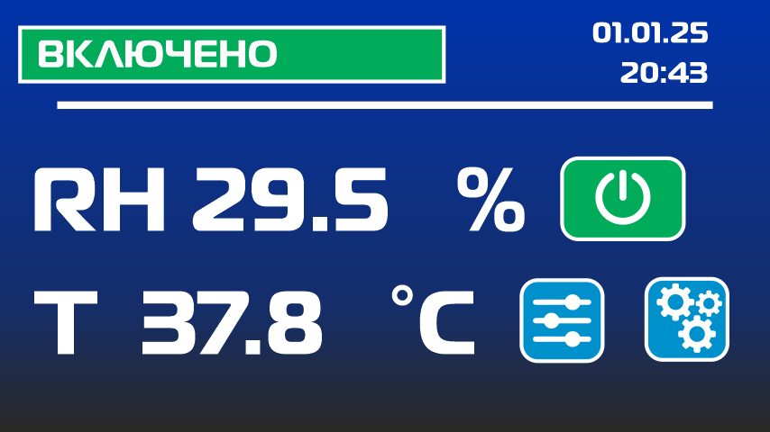
1
4
2
3
5
6
Рисунок 1 – Панель управления Шкафом сухого хранения
№ | Обозначение | Назначение
1 | RHизм.,% | Отображение значения влажности в шкафу
2 | Тизм., ⁰С | Отображение значения температуры в шкафу
3 | Меню | Кнопка включения меню управления
4 | Пуск | Кнопка запуска шкафа
5 | Дата и время | Отображает текущую дату и время
6 | Настройки | Меню системных настроек

